CISL FRIULI VENEZIA GIULIA
COMUNICATO STAMPA
La fotografia scattata dal Dipartimento Industria della Cisl regionale.
CRISI “STABILI” IN FVG, MA IL CARO ENERGIA NON E’ IL PROBLEMA NUMERO UNO
Pizzo: “Pur registrando difficoltà di vario ordine, le imprese regionali restano competitive”
Pur in un quadro di complessiva difficoltà, le aziende del Friuli Venezia Giulia restano competitive, così come buoni sono i livelli di occupazione registrati: a fare il quadro del lavoro in regione è il Dipartimento Industria della Cisl Fvg, dal cui monitoraggio trimestrale emerge una sostanziale tenuta del sistema industriale, con una scarsa variazione delle crisi tra settembre e dicembre 2022. Il dato che varia, tuttavia, è quello riguardante i motivi delle crisi rilevate perché, contro le aspettative che vorrebbero i costi dell’energia al centro del mirino, i principali elementi di impatto risultano la mancanza di ordinativi (in 18 casi su 65) e soprattutto le difficoltà legate ai vari settori (25 su 65), mentre solo 8 aziende tra quelle rientranti nel monitoraggio cislino sono segnate dal problema energetico. “Un dato – commenta il responsabile del Dipartimento Industria, Cristiano Pizzo – che ci fa riflettere e che ci risulta confermato anche da un altro elemento di non poco conto. Se è vero che il tema delle bollette energetiche, oltre alle famiglie, impatta inevitabilmente sulle aziende più energivore, con la conseguenza che le imprese, a causa delle prime stangate arrivate con le bollette, si sono attivate con delle richieste preventive di ammortizzatori sociali, è altrettanto vero che il tiraggio, ovvero la differenza tra ammortizzatori utilizzati e quelli richiesti, si è fermato attorno al 27%, segno che, nonostante le preoccupazioni legittime, le industrie del Friuli Venezia Giulia mantengono un posizionamento importante nel mercato in termini di competitività”. Entrando nel dettaglio della fotografia scattata dalla Cisl Fvg (fotografia naturalmente limitata alle aziende in cui il Sindacato è presente), le aziende in difficoltà sono 65, prevalentemente legate al comparto metalmeccanico (24), che scontano le crisi di settore e la mancanza delle materie prime, e seguite a distanza dalle imprese agroalimentari (7), assoggettate, oltre che alla difficoltà di reperimento delle materie prime, anche agli eventi climatici e ai costi energetici trainati dai sistemi di refrigerazione/conservazione. “Nei prossimi mesi – spiega Pizzo – continueremo a scontare in maniera presumibilmente molto pesante le conseguenze non solo della guerra in Ucraina, ma soprattutto della pandemia, che di fatto ha, e continua a condizionare, le forniture soprattutto della componentistica e delle schede elettroniche indispensabili all’industria locale e ad alcune filiere strategiche come quelle dell’elettrodomestico e dell’automotive e dei terzisti collegati come, ad esempio, le serigrafie”. Per quanto riguarda, invece, il numero dei lavoratori coinvolti dalle situazioni aziendali di crisi, parliamo di 8mila 287 addetti (in particolare, 5.235 metalmeccanici e 785 cartai) a fronte degli 8mila 429 segalati nella rilevazione di settembre scorso. Un dato che necessariamente deve accompagnarsi al confronto degli addetti totali occupati nelle aziende prese in considerazione. Se infatti a settembre i lavoratori complessivi ammontavano a 12.997 e di questi 8.974 erano interessati da percorsi anticrisi, primi fra tutti gli ammortizzatori sociali, nel monitoraggio di dicembre, risulta che pressoché tutti gli oltre 8mila 400 lavoratori delle 65 aziende sono coinvolti da strumenti come la cassa integrazione soprattutto ordinaria (53 aziende su 65), contratti di solidarietà e via dicendo. A soffrire di più si conferma il territorio di Pordenone, che sebbene abbia meno aziende in crisi rispetto ad Udine (26 a fronte di 17) ha il più alto numero di lavoratori interessati, vale a dire 3.270 addetti. A seguire ci sono Udine con 1.811, Trieste e Gorizia, assieme, con 1.789 e l’Alto Friuli con 1002, al netto, dunque, di quei 415 addetti riferiti a gruppi svincolati da una dimensione prettamente territoriale, come quelli delle telecomunicazioni. “Un altro problema da segnalare – aggiunge Pizzo – è che con i mesi di giugno e luglio moti ammortizzatori sociali andranno ad esaurimento e, nella massima parte dei casi, questo accadrà entro la fine dell’anno, con la conseguenza che moti lavoratori rimarranno scoperti, se non si troveranno altre soluzioni riparatorie, ad esempio inserendo almeno temporaneamente il caro-energia tra i requisiti per richiedere la concessione della cig”. La questione energetica che continua a scontare l’annosa assenza di politiche energetiche nazionali, deve, poi, essere letta anche sotto un’altra luce. Se le materie prime rappresentano un problema europeo, non lo sono altrettanto i costi energetici che, però, per aziende energivore italiane sono il principale costo aziendale. Le aziende, infatti, hanno continuato a produrre ed evidentemente hanno prodotto con margini di guadagno, visto che le nuove leggi nazionali relative al bonus energia detassato hanno permesso, ad esempio, alle stesse cartiere di retribuire unilateralmente alle maestranze entro dicembre 2022 dai 200 sino a 1000€.
“Il nostro territorio regionale – conclude Pizzo - necessita di “fare squadra” anche per produrre e consumare energia elettrica. Vi è la necessità di sfruttare anche gli importanti incentivi di finanziamento dedicati a livello nazionale e regionale a tale scopo. Le comunità energetiche, oggi più di ieri, sono ormai orientate, più che alla produzione di energia, soprattutto all’autoconsumo ed e proprio grazie a quest’ultimo che le aziende, in particolare quelle maggiormente energivore, potrebbero trovare quell’importante risposta alle richieste di abbattimento dei costi delle bollette.”
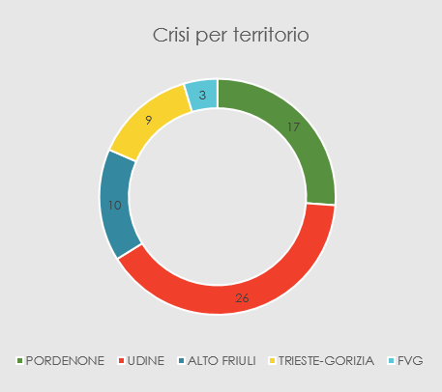

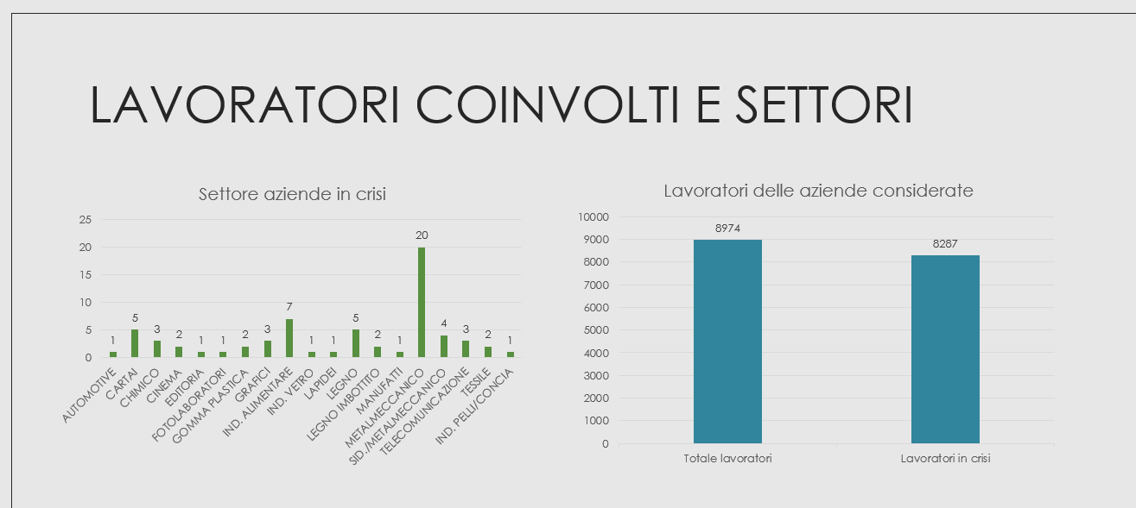
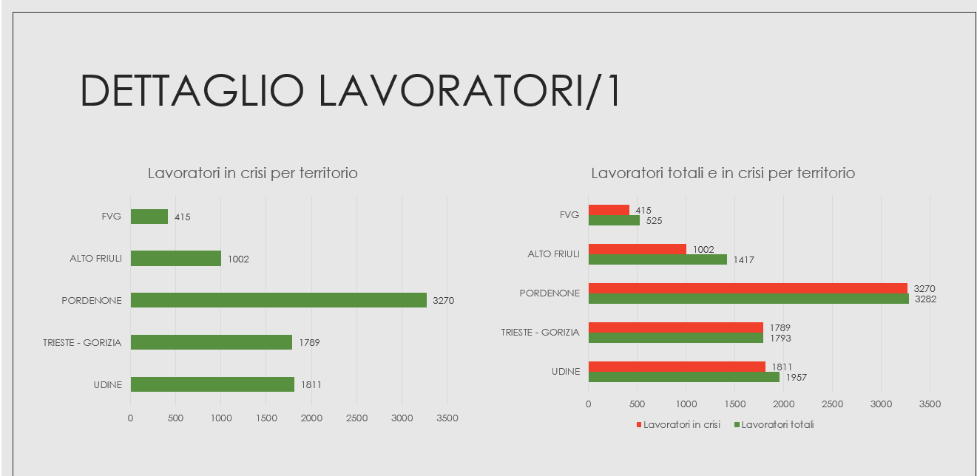
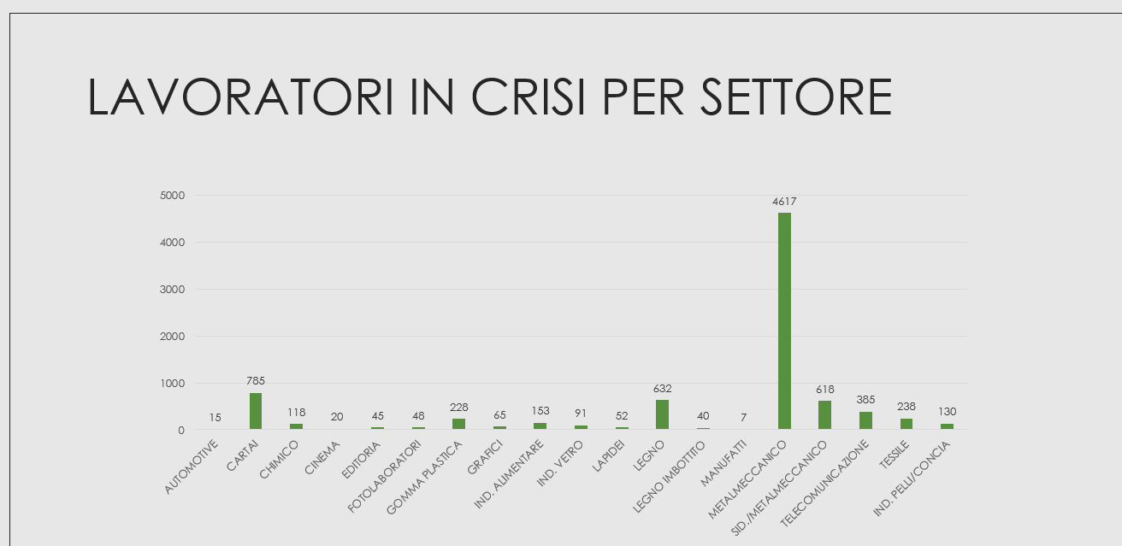
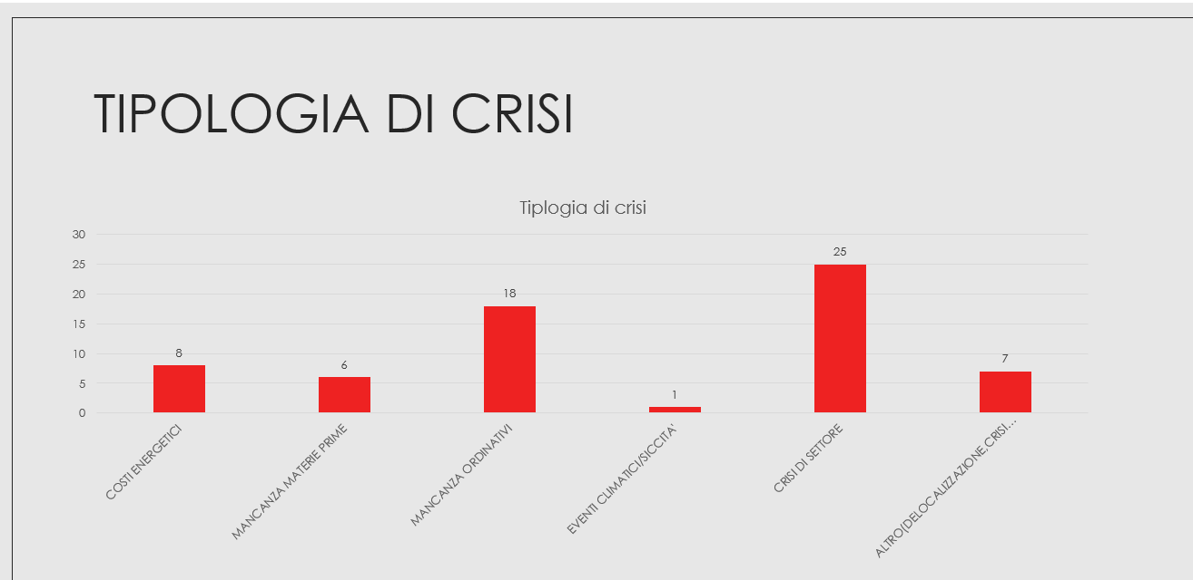
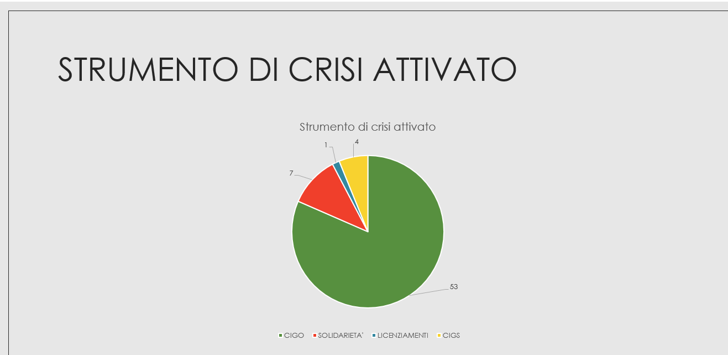
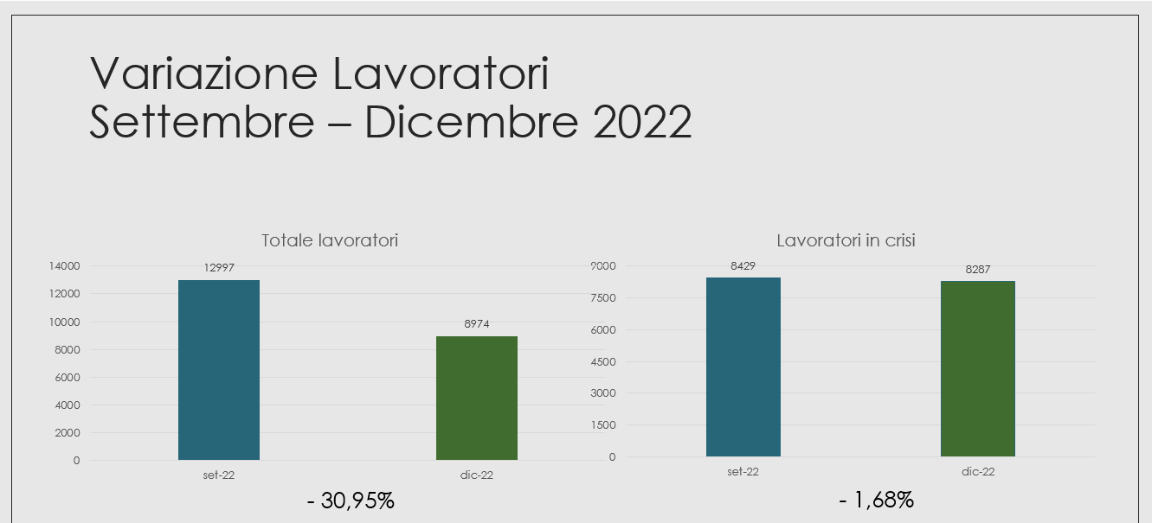
Trieste, 25 gennaio 2023
Mariateresa Bazzaro – Ufficio stampa Cisl FVG – 331 6392997 – www.cislfvg.it

